Teologické fórum (TF) je spoločenstvo teológov a záujemcov o teológiu a filozofiu, ktoré sa snaží o teologickú prácu v duchu II. vatikánskeho koncilu. TF chápe teológiu ako tvorivý a kritický prejav viery, ktorý treba žiť v dialógu so súčasnou vedou, politikou a kultúrou. TF chce na Slovensku napomáhať k porozumeniu kresťanstva v kontexte dnešnej doby a k zblíženiu slovenského kresťanstva s pozitívnym vývojom kresťanstva vo svete. TF je registrované v Slovenskej republike ako neštátne, neziskové občianske združenie.
www.teoforum.sk

Centrum pre európsku politiku (CEP), občianske združenie, poskytuje základný prehľad a špecializované informácie o hodnotových, politických a ekonomických aspektoch európskej integrácie a ich vplyve na Slovensko. CEP má dlhoročné skúsenosti s prípravou a realizáciou projektov financovaných z EÚ a iných súkromných a verejných zdrojov, ktoré realizuje tak na Slovensku i v zahraničí. Pri svojej činnosti kladie dôraz na zabezpečenie dostupnosti informácií pre konkrétne cieľové skupiny vo všetkých regiónoch Slovenska.
V súčasnosti sa CEP venuje učiteľom stredných škôl na Ukrajine a v kantóne Tuzla (Bosna a Hercegovina).
CEP je členom siete európskych mimovládnych organizácií EUNET.
www.cep.sk

Organizačné pokyny

Dátum stretnutia
22. a 23. júna 2012
Miesto stretnutia
MED-ART, ul.Svornosti 16, Bratislava
Podunajské Biskupice
Organizátori hradia
- simultánne tlmočenie (nemčina/slovenčina)
- pracovné materiály, časť nákladov pre lektorov a časť organizačných nákladov sympózia
Účastnícky poplatok
- 22. - 23.06.2012 – celé sympózium
  - 25,- €
- 22.06.2012 - poobede
  - 15,- €
- 23.06.2012 - doobeda
  - 15,- €
Účastnícky poplatok prosíme uhradiť na mieste pred začiatkom sympózia

Organizácia seminára
- návratku nám, prosím, zašlite faxom,
e-mailom alebo poštou najneskôr do:
11. júna 2012

Organizačné zabezpečenie:
Centrum pre európsku politiku
Panenská 30
811 03 Bratislava 1
Tel: (02) 5443 1389; 5464 6861
Fax: (02) 5464 6862
E-mail: projekty@cep.sk;
Web: www.cep.sk

 |  | 

Vás pozývajú na sympózium v rámci projektu

Európski myslitelia

XVIII. ročník

Ako pokračovať –
ako nanovo začať?

(50. rokov od II. vatikánskeho koncilu)

22. a 23. júna 2012

BRATISLAVA
Dámy a páni, vážení priatelia,
pozývame Vás na letné sympózium Teologického fóra a Centra pre európsku politiku, na ktorom sa budeme venovať odkazu II. vatikánskeho koncilu. Koncil začal roku 1962 a trval ďalšie tri roky. V katolíckej cirkvi predstavuje medzník medzi stredovekom a novovekom. Rozchod so stredovekom sprevádzalo veľké nadšenie. Katolíci objavili, že môžu zostať katolíkmi a súčasne byť plnohodnotnými občanmi sveta. Ľudia mimo cirkvi zasa spoznali, že je možné zápasiť o lepší svet aj s katolíkmi. Po 50. rokoch veľa z toho optimizmu, čo priniesol koncil, necítiť. Preto sa pýtame: Možno dnes na koncil nadviazať alebo treba nanovo začať? Aký je dnešný svet a aká je cirkev? O čom sa sníva, aké vízie prichádzajú? Pozývame vás pridať sa a pýtať sa spolu s nami. Dúfame, že od otázok dokážeme prejsť k činom.

Naši prednášatelia:
- P. M. Zulehner, emeritný profesor pastorálnej teológie na Viedenskej univerzite, venuje sa predovšetkým nábožensko-sociologickým a pastorálno-teologickým témam.
- H. P. Hurka, predseda združenia Wir sind Kirche v Rakúsku.

Tešíme sa na stretnutie.

Program

Piatok 22. júna 2012
13.30 - 14.00 | Prezentácia účastníkov
14.00 - 14.15 | Otvorenie
14.15 - 16.00 | Ako sa nám/Jemu darí v cirkvi? Skutky, nie slová reformujú cirkev  P. M. Zulehner
16.00 - 16.30 | Prestávka
16.30 - 18.00 | Diskusia  P. M. Zulehner
18.00 - 19.30 | Neformálne rozhovory  Ružinov  centrum

Sobota 23. júna 2012
09.00 - 10.30 | Projekty k 50.výročiu II. Vatikánskeho koncilu  H. P. Hurka
10.30-11.00 | Prestávka
11.00-12.20 |   Diskusia  Komárno  Vrakuňa
12.20-12.30 | Ukončenie sympózia
12.30 - 14.00 | Obed
MEDART
Mapa okolia

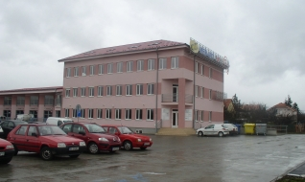
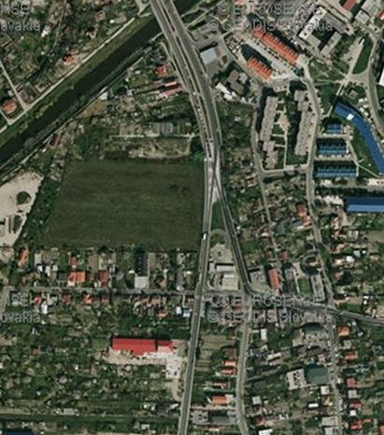
Trolejbusy 201 a 202 a autobus 75.
Pri OMV stojí MHD, treba prejsť okolo OMV na druhú stranu cesty a po chodníku cca 300 m po pravej ruke sa nachádza veľká ružová budova - MEDART

autom
peši, z trolejbusu / autobusu
autobusová zastávka

